ГАТИ информирует о планируемых закрытиях и ограничениях дорожного движения в Приморском районе с 20 января
В связи с производством работ по прокладке водопроводной сети
с 20 по 27 января закрывается движение транспорта по Заусадебной улице от Серафимовского переулка до Полевой Сабировской улицы.
с 20 по 27 января ограничивается движение транспорта на перекресткеЗаусадебной улицы и Полевой Сабировской улицы.
Объезд: Полевая Сабировская улица, Богатырский проспект, Торфяная дорога, Липовая аллея, Дибуновская улица, улица Покрышева, Серафимовский переулок, Заусадебная улица.
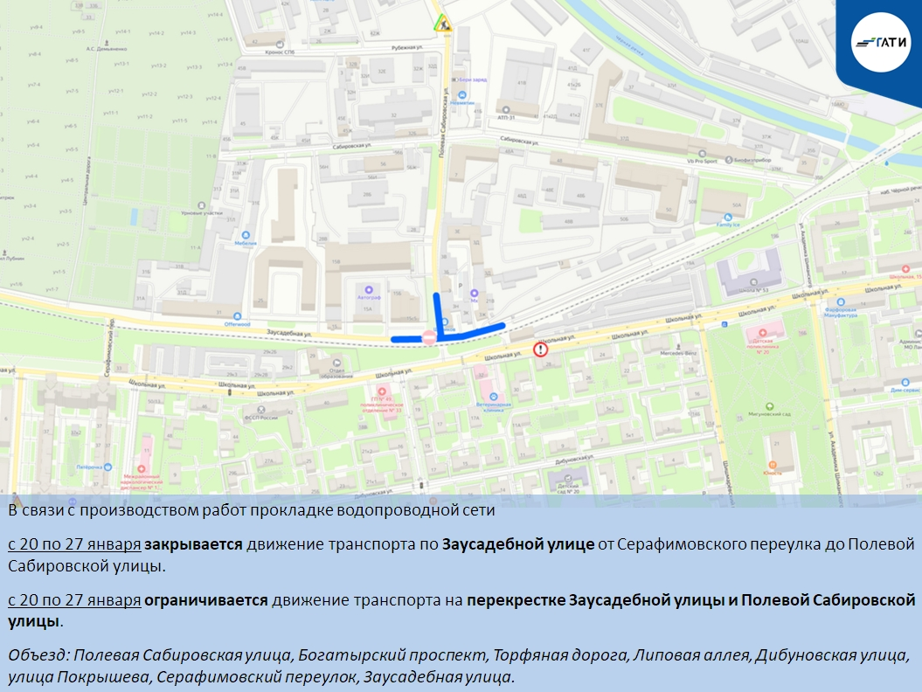

Напоминаем, что по 19 марта ограничено движение транспорта по Полевой Сабировской улице у пересечения с Рубежной улицей.

Государственная административно-техническая инспекция напоминает, что производитель работ обязан обеспечить безопасный проход пешеходов при производстве работ.
Все ограничения движения транспорта, связанные с производством земляных, строительных и ремонтных работ, доступны на карте на сайте ГАТИ.
*Фото на обложке: нейросеть.

